Excel编写对话从入门到精通

## Excel对话编写

#### 结构

每个对话是一个单独的.xlsx文件。而角色，函数，和注释统一储存在 综合对照表.xlsx。综合对照表可以视为一个数据库，对话文件和综合对照表是多对一的关系。

### 准备步骤

复制粘贴一份 对话表模板.xlsx 随便起个名字，或者直接设置成模板。

#### 修复#REF#VALUE等错误

数据->编辑链接->综合对照表.xlsx(或者重命名后的文件)->更改源->选择对照表文件

### Excel格式

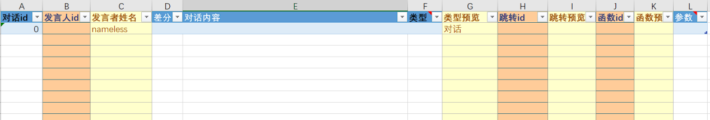

#### 对话ID

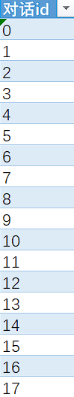从0开始往下递增，每条对话的独特ID。注意，必须从0开始，顺序不能乱。默认是直接=上一行+1

#### 发言人ID和发言人预览

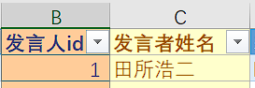

除非出现链接错误，不要改发言人姓名内的内容。

所有角色储存在 综合对照表.xlsx 的characters表单中，如图所示：

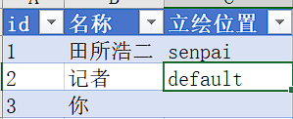

发言人id对照的是该表单中的一个角色，如图中的1对照田所浩二。发言人姓名是注释，会自动从对照表中获取id对应的角色姓名，以便对照。

#### 角色立绘和差分

角色表中会储存角色的名称和立绘信息，默认在Resources/Images文件夹下。如，id1的角色田所浩二的立绘就是Resources/Images/senpai



对话表中的差分选项可以不填，然后程序会读取默认立绘。填了的话就会读取差分立绘。差分立绘用_分隔，但是程序会自动加上_所以你只需要填差分名

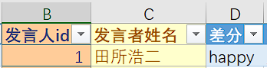

如上图读取的就是Resources/Images/senpai_happy

#### 对话内容和类型



对话内容就是角色说的话或者选项按钮显示的文字，类型可不填。默认为正常对话。1为玩家选项，2为不连续玩家选项，3为空（会直接跳过但是会执行函数，见下文）-1为终止对话。类型预览会帮你显示-1到3所代表的类型。

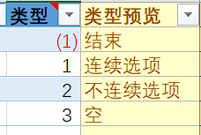

##### 跳转对话ID和跳转预览

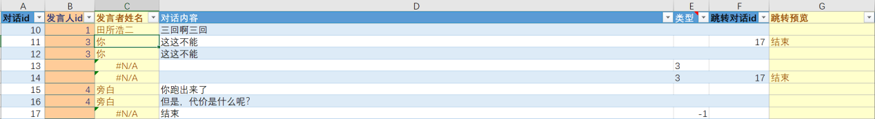

跳转id为可选项。表示当前对话结束后跳转到哪里。如果不填，默认跳转到下一条对话。如上图所示，id为11的对话“这这不能”结束后会跳转到17结束。

如果类型为连续选项或不连续选项，则必须填写跳转对话id。

跳转预览会帮助你预览跳转id中的内容

##### 选项

选项分为两种，一种为连续选项（1）一种为不连续选项（2）

###### 连续选项（1）

连续选项会一并展现给玩家，如图所示：



上图会在记者说完“吃完了有奖励......”后给玩家三个选项：吃完，剩下，不吃。选项后的跳转id表示玩家如果选择了该选项会跳转到哪条对话。

如图所示：

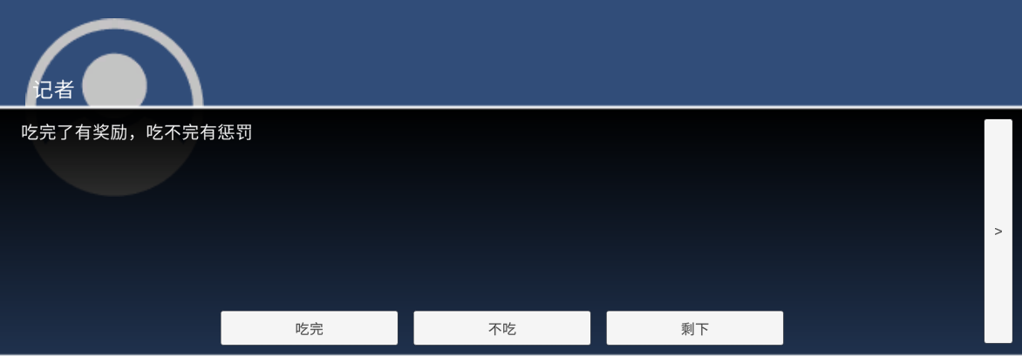

###### 非连续选项（2）



非连续选项不会自动加载后续选项。如上图只会加载“停”选项，玩家按下按钮之后才会加载“停2”选项。

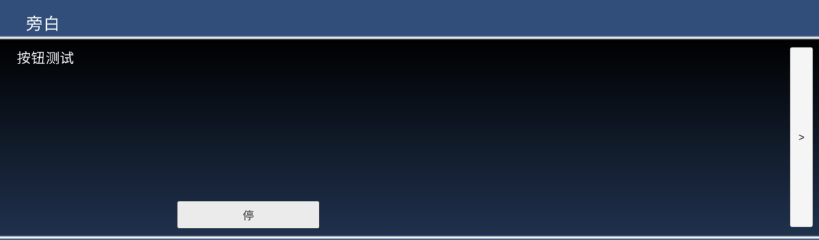

#### 进阶内容

##### 函数



所有函数信息储存在对照表中，函数预览会自动对照。在unity中，所有函数储存在DialogueFunctionLib.cs。

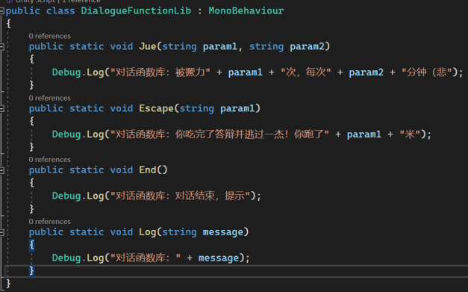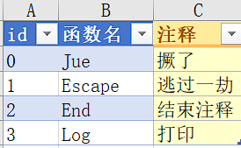

如果函数是有参函数，在参数栏中填写参数。如果是无参函数，不用填写。如果是多参函数，用逗号分割多个参数。如图所示：



函数ID为0的“Jue”有两个参数，这里调用时参数分别为“114”和“514”。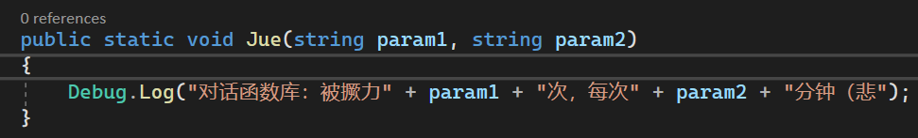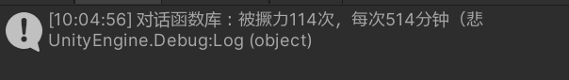

###### 运行多个函数

不支持在一条对话中运行多个函数，但是你可以使用空对话来实现一样的效果。



如上图就可以在“这这不能”之后运行三个函数。

##### Rich Text和注释

对话内容支持Rich text格式。举个简单的例子：



<color></color>可以改变文字颜色，如上图就是红色，效果如下图所示：

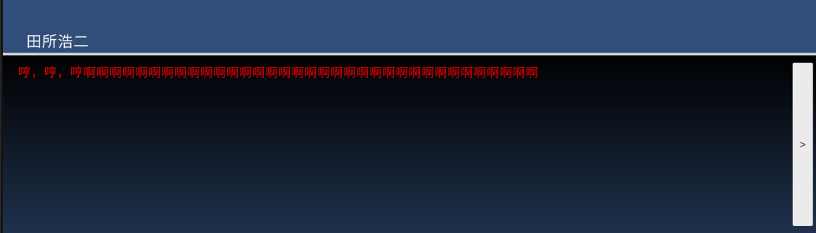

更多Rich Text详见：https://docs.unity3d.com/Packages/com.unity.textmeshpro@4.0/manual/RichText.html

###### 注释

Rich text需要特别说明的是，<link=””></link>会给文本插入注释，如图所示：



会给“野兽先辈”和“会员制餐厅”分别插入id为0和1的注释。<u></u>为插入下划线，建议给所有注释插入下划线以提醒玩家。注释id详见综合对照表annotation表：

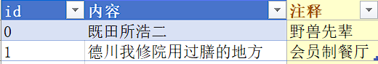

效果如下：

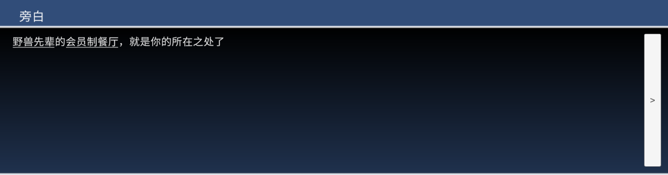

玩家点击“野兽先辈”字样后：

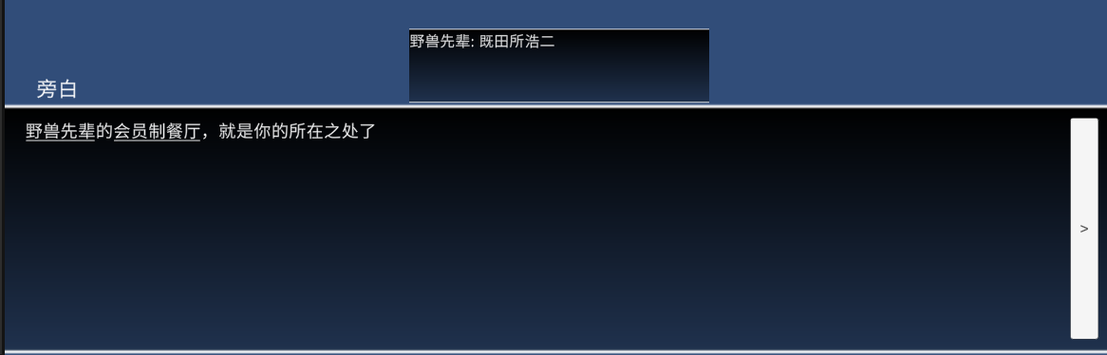

点击“会员制餐厅”字样后：

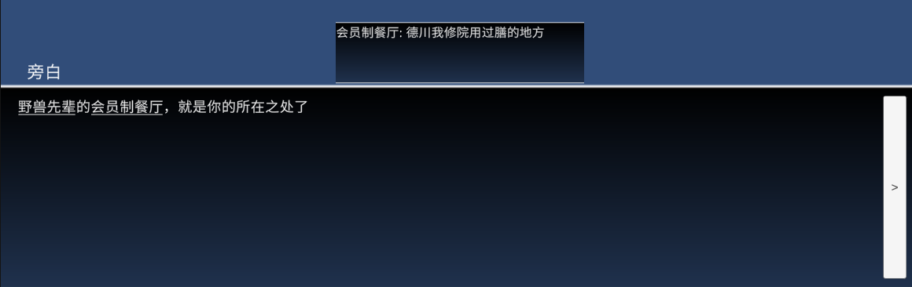

## 导出和预览

### 准备步骤

Excel上边选项栏里点文件->左下角点选项->左边点自定义功能区->右边开发工具打勾->确定

完成以后应该可以在最上边工具栏看到开发工具。

### 导出xml

右键->xml->导出

### 文件路径

所有对话在FMP\Assets\Resources\Xmls\Dialogues\下，文件名自定，后缀.xml

角色在FMP\Assets\Resources\Xmls\Dialogues\Maps\characters.xml

函数在FMP\Assets\Resources\Xmls\Dialogues\Maps\functions.xml

注释在FMP\Assets\Resources\Xmls\Dialogues\Maps\annotations.xml

### 进阶内容：一键导出插件

如果觉得导出步骤太麻烦可以安装Sheets/XMLExportAddin.xla。这是一个一键导出插件。

#### 安装步骤

1. 把Sheets/XMLExportAddin.xla拖进excel中
2. 在开发工具选项卡下右键->自定义功能区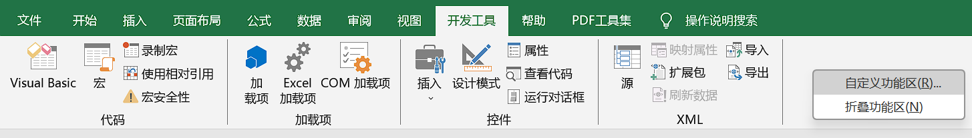
3. 下拉栏选择“宏”

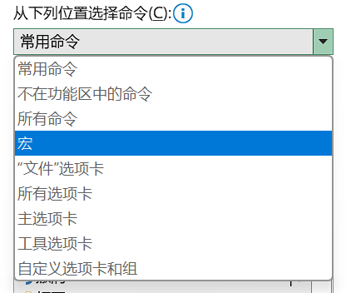

1. 左边选择“开发工具”选项卡（你想把这东西放在别处就选别的选项卡）。
2. 新建组。起名。

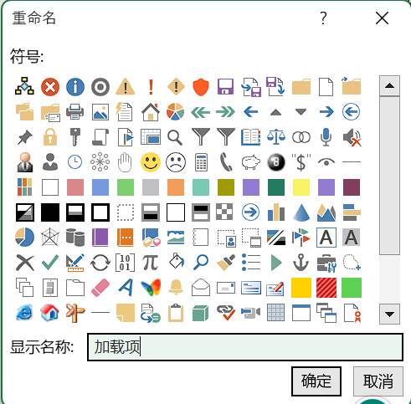

1. 左边选择ExportToXML(加载项中的宏名称)，按添加。
2. 重命名，换图标，确定

重命名，换个符号->确定

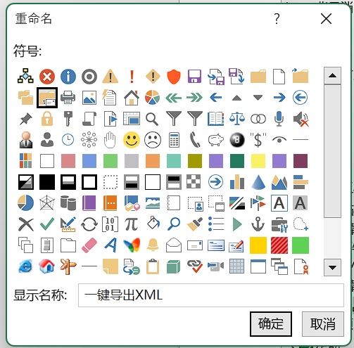

之后就可以在选项卡里看到新增的图标了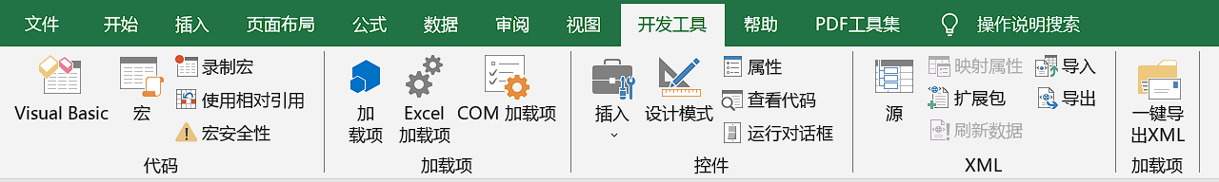

#### 设置导出路径

下面新建工作表，命名config，注意大小写。我在这里建了个小表，其实建不建无所谓。

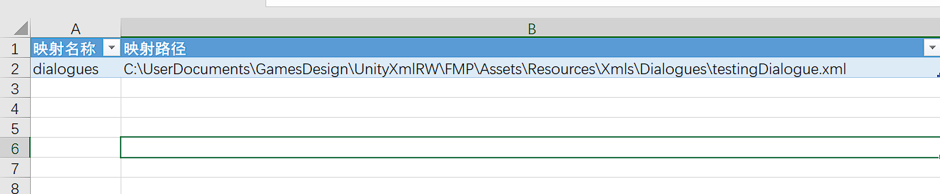

在该表中，A列填写xml映射名称（在开发工具选项卡->源->右侧状态栏查看，对话默认dialogues）

B列填写导出路径，记得带文件名和后缀。导出到哪见上文文件路径。

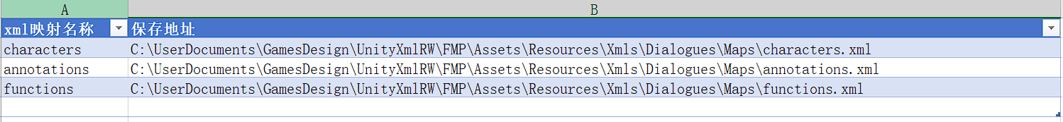

如果一个表里有多个映射（比如对照表里就有三个）就重复以上步骤。

设置完成后，按你之前创建的按钮就可以导出到指定路径。

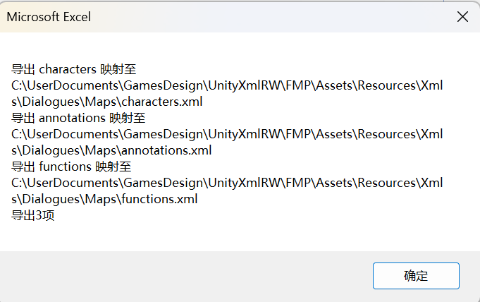

### Unity预览

Unity项目文件中，打开Scenes/Dialogue运行。

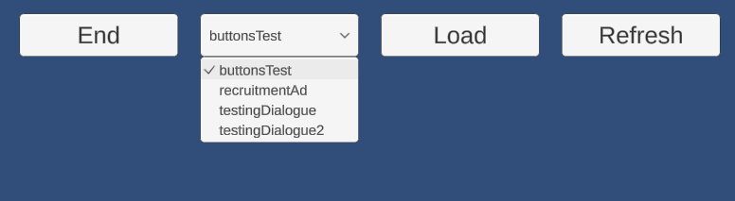

如果导出正确，你的对话文件会在下拉菜单中显示。选中并点击Load即可预览对话。End终止当前对话，Refresh重新检索Dialogues中的.xml文件。